

CSILLAGBUSZ INKLÚZIÓS INTERVENCIÓS PROGRAM (CSIIP)
TANÍTÓI TRÉNING
2026.

A tréning helyszíne:
ELTE-Bárczi Gusztáv Gyógypedagógiai Kar
1097 Budapest, Ecseri út 3.
Terem: A/67
2026. február 6. | Program
9.00-9.30 | Ismerkedés egymással és a MASZK kutatás-fejlesztési programjával  Dr. Stefanik Krisztina
9.30-11.00 | A Csillagbusz mese megismerése, tanítói lehetőségek és stratégiák (Szerep a falon)  Dr. Völgyesi-Molnár Márta
11.00-11.20 | Kávészünet
11.20-13.35 | Alaptények az autizmusról (különös tekintettel a többségi iskolákban tanuló gyermekekre)  Dr. Stefanik Krisztina
13.35-14.15 | Ebédszünet
14.15-15.45 | Miértek és hogyanok a gyakorlatban. A támogatás módszertana és stratégiái autizmusban.  Dr. Völgyesi-Molnár Márta
15.45-16.00 | Diszkusszió, felkészülés a második képzési napra

2026. február 7. | Program  (trénerek: Bertók Csilla, Janoch Monika, Dr. Havasi Ágnes, Némethy Fruzsina Őszi Tamásné)
8.30-9.45 | A CSIIP implementációjának alapjai + felkészülés a kiscsoportos gyakorlatokra  Dr. Havasi Ágnes
9.45-11.45 | Aktivitások kipróbálása kiscsoportokban
11.45-12.00 | Kávészünet
12.00-13.20 | Aktivitások kipróbálása kiscsoportokban
13.20-14.10 | Ebédszünet
14.10-15.40 | Az aktivitásokkal kapcsolatos kérdések, kiegészítő aktivitások, “házi feladatok” megbeszélése
2026. február 27. | Program (trénerek: Bertók Csilla, Janoch Monika,  Dr. Havasi Ágnes, Némethy Fruzsina, Őszi Tamásné,)
8.30-9.45 | Felkészülés a tantestületi tréningre + a kiscsoportos gyakorlatokra  Dr. Stefanik Krisztina
9.45-11.15 | Aktivitások kipróbálása kiscsoportokban
11.15-11.30 | Kávészünet
11.30-13.15 | Aktivitások kipróbálása kiscsoportokban
13.15-14.00 | Ebédszünet
14.00-15.00 | Az aktivitásokkal kapcsolatos kérdések megbeszélése, kiegészítő aktivitások
15.00-15.45 | Visszajelzés, mini „számonkérés”, tréning zárása

A tréninget vezető szakemberek és elérhetőségük
Bertók Csilla  mestertanár  bertokcs@staff.elte.hu | 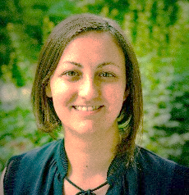 | Dr. Völgyesi-Molnár Márta  tudományos főmunkatárs  molnar.marta@barczi.elte.hu | 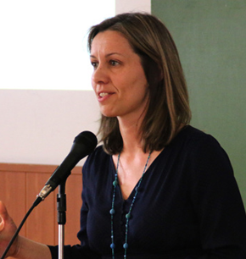
Némethy Fruzsina  egyetemi tanársegéd  nemethy.fruzsina@barczi.elte.hu | 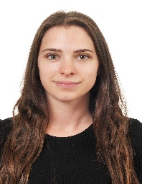 | Janoch Monika  mestertanár  janoch.laszlone@barczi.elte.hu | 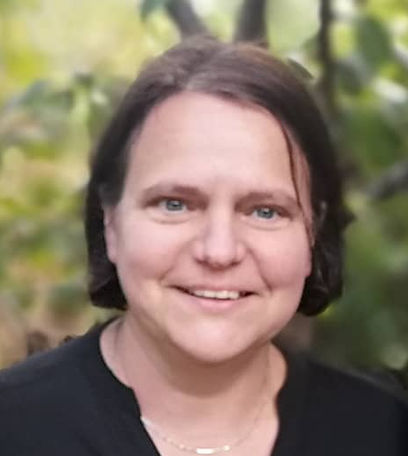
Őszi Tamásné  mestertanár  oszi.tanasne@barczi.elte.hu | 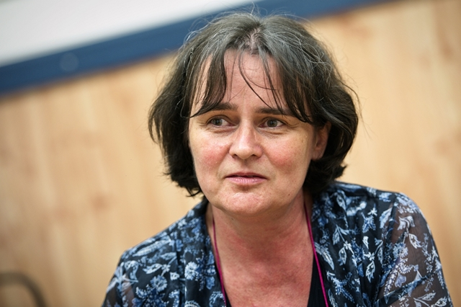 | Dr. Havasi Ágnes  egyetemi docens  havasi.agnes@barczi.elte.hu | 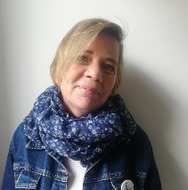
Dr. Stefanik Krisztina  tudományos főmunkatárs  stefanik.krisztina@barczi.elte.hu | 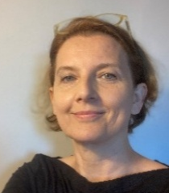 | 

